יהושע פרק י' (פסוק א' – כ"א)
ביאורי מילים:
- תרף – תרפה.
- פתאום – בהפתעה.
- ויהומם – לשון מהומה ובלבול.
- תת – לשון נתינה.
- דום – 1. דממה 2. המתנה. (ל- 36 שעות)
- לא אץ – לא מיהר.
- לבוא – לשקוע.
- תמים – שלם.
- ויחבאו – הסתתרו.
- ויגלו – גלגלו.
- הפקידו – פקיד ממונה.
- וזנבתם – סוף המחנה.
- והשרידים – הנשארים.

הסיבות ליציאת מלכי האמורי למלחמה על הגבעון:
- לא רצו להשלים עם בני ישראל ולהיות עבדים שלהם.
- להטיל פחד על שאר העמים שלא ישלימו עם עם ישראל.
- להעניש את הגבעונים על זה שמרדו במלכם – החוי.
"שמש בגבעון דום וירח בעמק אילון"

המלכים שיצאו למלחמה:
מלכיצדק מלך ירושלים
הוהם מלך _______
פראם מלך _______
יפיע מלך _______
דביר מלך _______

הניסים שנעשו לבני ישראל במהלך המלחמה::
- "ויבוא אליהם יהושע פתאום: - קפיצת הדרך תוך לילה.
- "ויהומם" – הקב"ה הכניס בהם מהומה ובלבול.
- בני ישראל למטה מכים בבני האמורי שלמעלה.
- הקב"ה משליך על בני האמורי אבני ברד והרגו בהם רבים.
- "שמש בגבעון דום וירח בעמק אילון".
- נודע ליהושע מקום המערה שהיה מוסתר.
- לא מת ולא נחבל אף אדם מעם ישראל.

הסיבות לעצירת השמש:
- כדי שעם ישראל לא יחללו שבת.
- כדי לבלבל את חכמת אומות העולם.
- כדי להראות לאומות העולם שאין ממש בעבודת השמש והירח...

מלחמת מלכי הדרום בגבעון
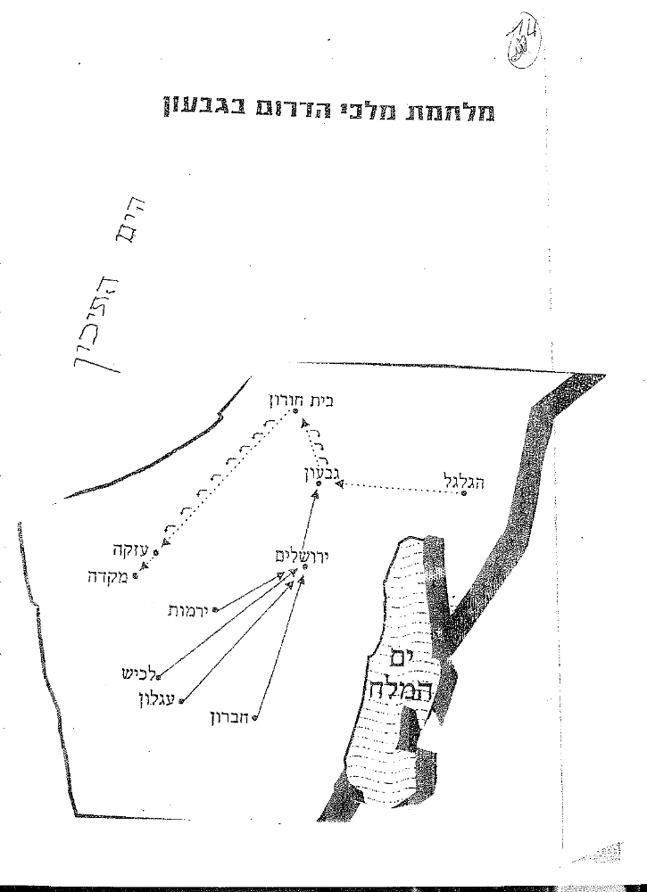

- בכל יום הקיפו את העיר _______ _______.
הכהנים תקעו _______ וכל העם הלכו ב _______.
- בשבת הקיפו _______ פעמים.
הכהנים תקעו תקיעה __________.
כל העם _______ הריעו ואז נפלה על ה _______.
- תוצאות הכיבוש:
- את העיר ואת החפצים אשר בה _______ ב _______,
מלבד _______, _______, _______, _______ לבית ה'.
- את האנשים, הבהמות והחיות _______ _______,
מלבד _______ ומשפחתה שאותה החיה יהושע .

פרק י' – מלחמת הדרום
אותו יום שלחמו ישראל בגבעון היה יום שישי. כשעמדה השמש לשקע, חשש יהושע שיאלצו ישראל לחלל את השבת, נוסף לכך ידע כי לא יוכלו בלילה לרדוף אחרי האויב.
קרא יהושע לעבד השמש: "שמש בגבעון דם וירח בעמק איילון" – עלייך לעמוד מלכת, וגם הירח ישאר במקומו בעמק אילון ולא יתקדם.
שמעה השמש את דברי יהושע, אך לא קבלה את דבריו ואמרה לו: "והרי גם אני אומרת שירה לפני הקב"ה. וכיצד אתה יכול לצוות עלי לעמוד מלכת, וממילא להפסיק את שירתי?"
אמר יהושע לשמש: "אני אומר את השירה, ואת, עצרי במקומך וכל העולם כלו יראה את גדולת הקב"ה שמשנה את הטבע כדי לעזור לבניו, ופרסום שמו יהיה במקום שירתך מדי יום.
אז לקח יהושע את ספר התורה, והעמידו מול השמש ואמר: "בזכות התורה שאני לומד במסירות נפש יומם ולילה, אני גוזר על השמש והירח שיעצרו".
מיד נענו לו מן השמים, והשמש עמדה במקומה והאירה באור יום משך שלושים וששת שעות.

פרק י'
עבודה

- מי?
- אסף 5 מלאכים למלחמה _________
- שלחו לקרוא לעזרת יהושע ________
- באו פתאום בלילה ________
- נעצרה בשמי גבעון ________
- נקברו במערה במקדה ________
- דרכו על צוארי המלכים ________
- כתוב בלשון הפסוק
- שמש עמדי בשמי גבעון (י"ב)
________________________________________
- בואו עזרו לי להלחם בגבעון (ד')
________________________________________
- לפני השקיעה הורידו את המלכים מן העץ (כ"ז)
________________________________________
- לאחר המלחמה חזרו לגלגל (מ"ג)
________________________________________

